発見！わたしの博物館
絵画コンクール

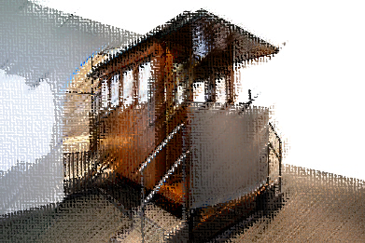

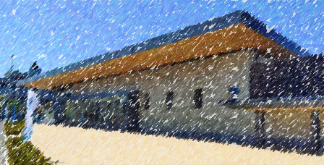

テーマ 「わたしが考える未来の博物館」

応募資格 市内在住又は市内の学校に在学する小学1年生～中学３年生

用紙・画材 四つ切画用紙（縦向き・横向きどちらでも可）
・クレヨン、色鉛筆、水彩絵の具など自由（ＣＧ画は不可）

応募方法 本チラシ下の応募用紙を作品の裏面右下に貼付して学校に提出して
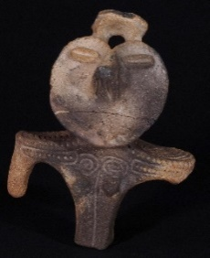
ください。

提出期限 令和８年９月１日(火)
※学校への提出期限は異なりますので、学校にお問合せ
ください。

入賞 入賞者には賞状・副賞を贈呈いたします。
・小学生の部・中学生の部
・最優秀賞（１名） ：賞状・副賞（図書カード ５千円分）
・優秀賞（３名程度） ：賞状・副賞（図書カード ２千円分）
・佳作（５名程度） ：賞状・副賞（図書カード 500円分）
※応募者全員に博物館企画展招待券を贈呈します。
※入賞作品は博物館の広報等に使用する場合があります。

展示 応募作品は、10月に館内に作品を展示します。
※展示期間等について詳細は当館ウェブサイトでお知らせします。
※表彰式は10月に館内で行います。
※展示後、作品は学校を通して返却します。
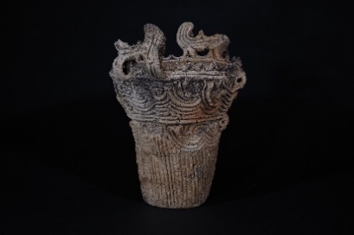
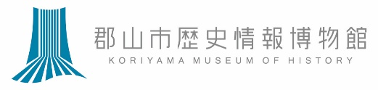
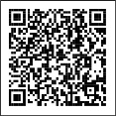
【主 催】郡山市歴史情報博物館
【後 援】郡山市教育委員会
【問合せ】郡山市歴史情報博物館 電話024-923-8921

